VYMODELUJTE SI ŽABKY Z PLASTELÍNY

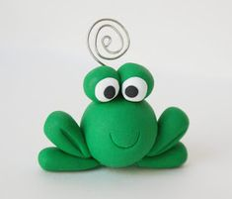

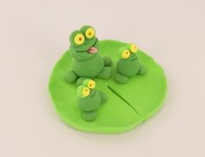

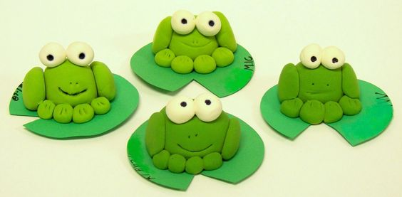

MAĽOVANÉ SKALNÉ ŽABKY
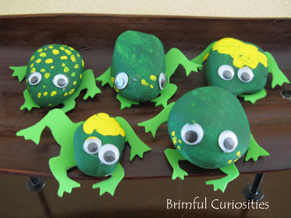

Vyhľadajte s detičkami vonku kamene v tvare žabky, vyfarbite ich, nalepte oči, dokreslite žlté bodky. Pomôžte vystrihnúť nohy pre žabky a prilepte ich.

ŽABKA Z RUKY
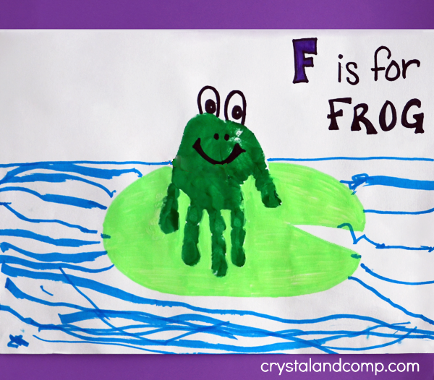
Natrite si dlaň zelenou farbou. Na výkres vytvorte odtlačok, prstami smerujúcimi nadol. Dokreslite žabke oči, nos a ústa. Okolo nakreslite lekno a vodu modrou farbou.

